微课开发 (3天)
- 课程主题 《不微不学习 玩转微课堂—基于结果导向的微课开发训练营》
- 课程背景

全民已经进入微时代：随着新技术发展，中国迎来了移动互联网浪潮，据不完全统计，至2018年12月底,中国手机上网用户的规模为10.56亿，在地铁、车站、甚至饭桌上你有没有看到身边的男男女女拿着手机看信息，学英语，上微博，玩游戏。于是微博、微信、微电影、微小说、微学习出现了，当下的中国悄然进入了一个微时代。在此背景下，学习也进入微时代，简称微学习，即碎片化学习，一次学习一点，只学最主要的，随时随地借助移动设备（手机、电脑或ipad），学习者能在任何时间、任何地点以任何方式学习任何内容。做到简单高效，随时随地。
要想培训发展跟上时代潮流，掌握微课的开发和制作技术很有必要，本课程针对银行实际需求针对性推出“培训+辅导+成果输出”的模式，帮助银行训练出一批素质高、技术强的微课开发内部培训师。
- 课程对象 银行中层干部及兼职内训师
- 课程时间 3天2夜（6Ｈ／天）
- 课程对象
企业HR部门经理、内部培训师、高层决策者以及有志于从事专业培训工作的人士。
- 本课程五大特色：
1、实战性：课程使用工作实际问题、矛盾冲突作为案例，现场模拟，分组研讨，讲师总结。
2、对抗性：培训本身就是一场竞争，分组对抗，成果分享，协作配合，最终获胜。
3、互动性：理论讲授、实战演练、案例讨论、游戏、分享、答疑全程互动。
4、精致性：实行小班制授课，设计精当，配备专业助教、设备、会场，安排适宜，科学合理。
5、权威性：本课程符合国内企业实际，引用国际同行先进成果和授课方式，经验丰富.
- 训练营特色：
内容实战，形式互动，工具落地，上台练习，案例分析，结果输出。
- 学员开发出的课程结果：
主题明确、逻辑清晰、设计互动、工具案例、具体方法、思想升华。
- 培训方式：
理论讲解、案例分析、分组讨论、角色扮演、现场演练、作业实操、游戏体验、学员分享等。
- 培养目标
Ø 如何根据要求开发一门微课程，熟悉微课制作的流程；并制作微课讲义及脚本；
Ø 学会制作微课程的讲义---教案，并设计好授课的进度.
Ø 正确使用辅助教具/专业软件，充分调动学员的五官感觉.
Ø 通过专业训练，将萃取经验总结提炼运用到工作中，结束后每人都有微课视频产出；
Ø 辅导学员讲师，使其能够熟练使用微课相关软件；开发不同类型微课；
- 课程安排
时间计划 |  | 内容安排 |  | 主讲人员
第  一  天 | 08:30—08:45 | 开班典礼 | 提出培训期间要求,宣布学习纪律。 | 客户公司领导
第  一  天 | 08:45—09:00 | 融冰 | 促进学员彼此之间的深入熟悉和了解，打破隔阂，分组建立团队。 | 助教
第  一  天 | 09:00-12:00 | 第一节 揭开“微课”的面纱  第二节 绘制微课地图  第三节 选择微课模式 |  | 曹爱宏老师
第  一  天 | 14:00-17:30 |  |  | 曹爱宏老师
第  一  天 | 18:30-21:30 | 辅导、答疑、落地、练习 |  | 曹爱宏老师
第  二  天 | 08:30-12:00 | 第四节 掌握微课软件  第五节 微课主题与内容  第六节 三类微课制作 |  | 曹爱宏老师
第  二  天 | 14:00-17:30 |  |  | 曹爱宏老师
第  二  天 | 18:30-21:30 | 辅导、答疑、落地、练习 |  | 曹爱宏老师
第  三  天 | 08:30-12:00 | - 使用微课教学  - 评审环节 （具体见附件） |  | 曹爱宏老师
第  三  天 | 14:00-16:00 |  |  | 曹爱宏老师
第  三  天 | 16:30-17:00 | 毕业典礼：  结训、总结交流，颁发奖品及结业证书 |  | 助教及  相关负责人
备注：本安排为3天2夜，具体微课内容及辅导因人而异；
- 课程纲要
课程模块 | 课程大纲
第一节  揭开“微课”的面纱 | 1.基于4G时代的学习模式  2.什么是微课程  3.微课学习理论：主动学习、碎片化学习、体验式学习、全脑学习、探索发现式学习、全感官学习  4.微课的三种模式  ◇PPT式微课：PPT录屏+配音  ◇讲解式微课：上课录像、录制手写板、节目访谈、flash动画  ◇情景剧式微课：情境连续剧  5.微课应用平台介绍  ◇网络平台：公司企业大学网上微课  ◇安卓系统APP ◇苹果系统IOS-APP
第二节  绘制微课地图 | 1.微课地图介绍  2.微课地图的意义  3.如何绘制微课地图  ◆学员练习：使用思维导图规划微课集群
第三节  选择微课模式 | 1.知识类课程教学方法与微课模式选择  2.技能类课程教学方法与微课模式选择  3.态度类课程教学方法与微课模式选择  ◆学员练习：根据不同的课程内容确定做什么类型微课比较合适（录屏讲解□ 上课录像□ 录制手写板□ 情景剧□ 节目访谈□ flash动画□ 混合型□）
第四节  掌握微课软件 | 1.powerpoint软件  2.思维导图软件：Imindmap、mindmanager  3.制图软件：美图秀秀  4.视频转化软件：格式工厂  5.视频制作软件：会声会影  6.专业录屏软件：Camtasia Studio  备注：根据不同微课的制作难度学习不同类型的软件
第五节  微课主题与内容 | 1.微课开发的“3W”原则  2.微课主题的选择  ◇哪些内容适合做微课  ◇常见微课选题误区  ◇一“名”惊人—微课命名  3.微课内容开发与设计  ◇目标设计（清晰目标，优化课题）  ◇内容萃取（萃取经验，整理架构）  ◇教学设计（结构有序、灵活多变）  ◇媒体选择（引导视听，美化设计）
第六节  三类微课制作 | 1.PPT微课制作方法（录制屏幕+画外音+配乐）  第一步：PPT制作  ◇故事文案编写 ◇页面图片设计  ◇内容文字排版 ◇PPT动画制作  第二步：录制屏幕+同期声  第三步：制作剪辑（片头片尾、剪辑、配乐、画外音、上字幕、视频输出格式）  ◆学员练习：现场观摩微课+制作5分钟录屏微课  2.讲解式微课制作方法（上课录像、录制手写板、节目访谈）  ◇场地：场地选择与桌椅摆放、背景板制作  ◇设备：灯光、音响、麦克、摄像机  ◇人物：化妆、取景、移动、试镜  ◆学员练习：现场观摩优秀微课+学员现场拍摄制作5-10分钟讲解微课  3.情景剧式微课制作方法（多人物、有故事、有情景、有冲突、有悬念）  第一步：编写剧本  ◇起名字：好听、好记、好传播  ◇设目标：简单可行  ◇定内容：内容结构顺序、知识点总结提炼  ◇编故事：故事逻辑顺序、故事情境设计  ◇分场景：时间、地点、人物、对白  第二步、视频拍摄  ◇导演执导：整体指导、分镜头、演绎示范  ◇演员选择：演技、道具  ◇灯光应用：主光、辅光、光度、光比、光位  ◇拍摄构图：主体、陪体、背景  ◇镜头把握：远景、中景、近景、特写、大特写  ◇镜头移动：跟拍、发现、环绕、俯视、仰拍、旋转  ◇声音采集：同期声、画外音  第三步、剪辑制片  ◇剪辑取舍 ◇配音配音  ◇字幕插入 ◇片头片尾  ◆学员练习：现场观摩优秀影视微课+每组现场编排5-10分钟情境微课
第七节  使用微课教学 | 1.五星教学法应用  2.翻转课堂中应用  3.建构主义教学中应用  ◆讨论反思：自己企业培训如何应用微课
第八节  微课程评审环节 | - 微课展示：抽签确定顺序展示微课内容  - 评委评分：讲师、HR管理者及相关小组分别点评  - 将点评结果汇总给微课作者改进  - 综合总结  结业典礼

- 备注 在合作中，本大纲会根据客户的实际需要，酌情增减课程内容；同时，各个模块间是有逻辑顺序的。
曹老师授课严格遵守时间安排，顺序 进行，打印资料、需要物资会提前列出。
请提醒学员提前安排好本职工作，不要分心，不观望，尽量参与进来，能提出问题。
曹爱宏老师

曹爱宏老师课程版权证书
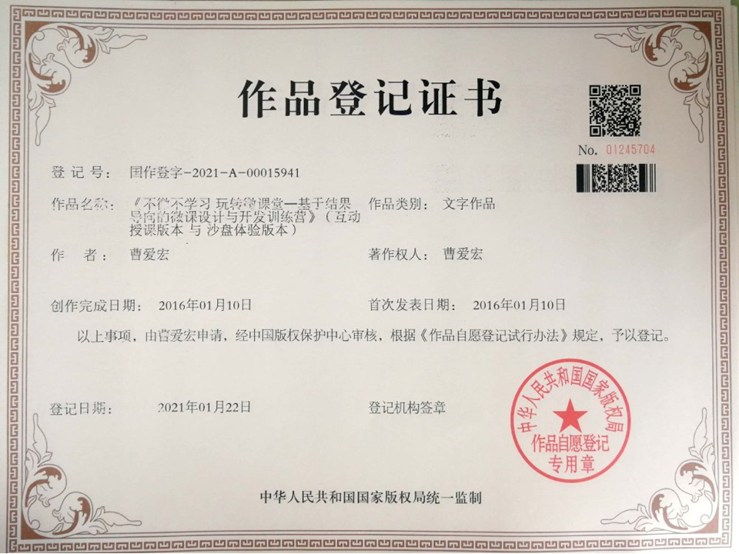

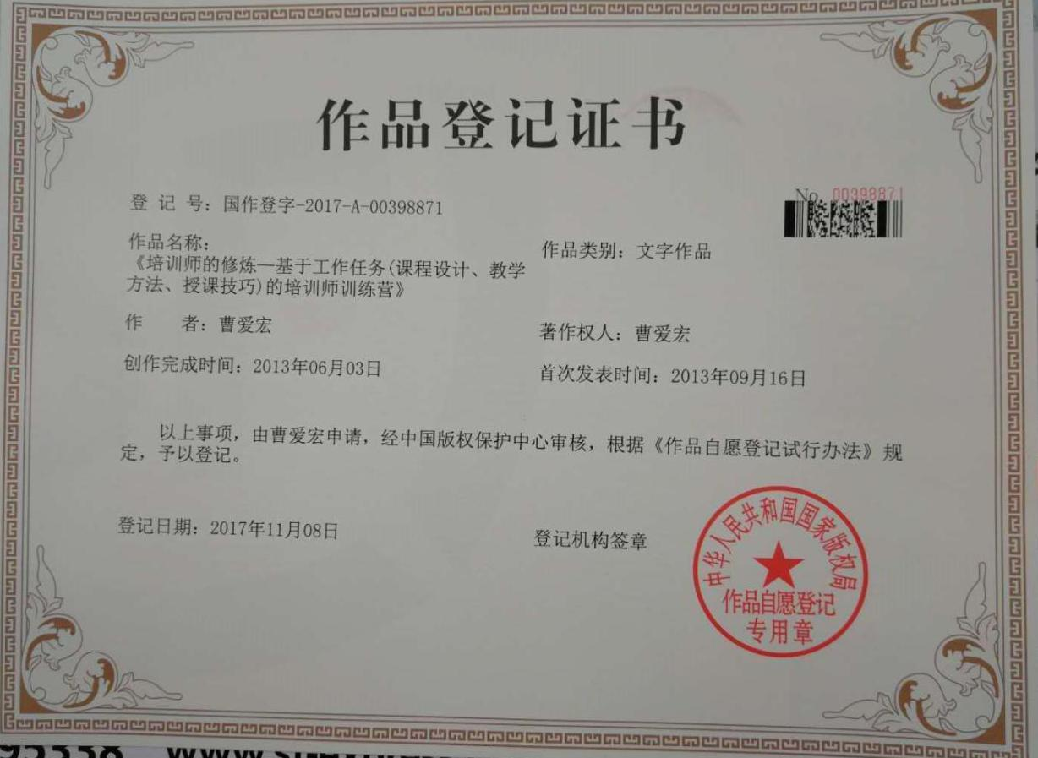

曹爱宏老师国家电网《TTT》授课合影
- 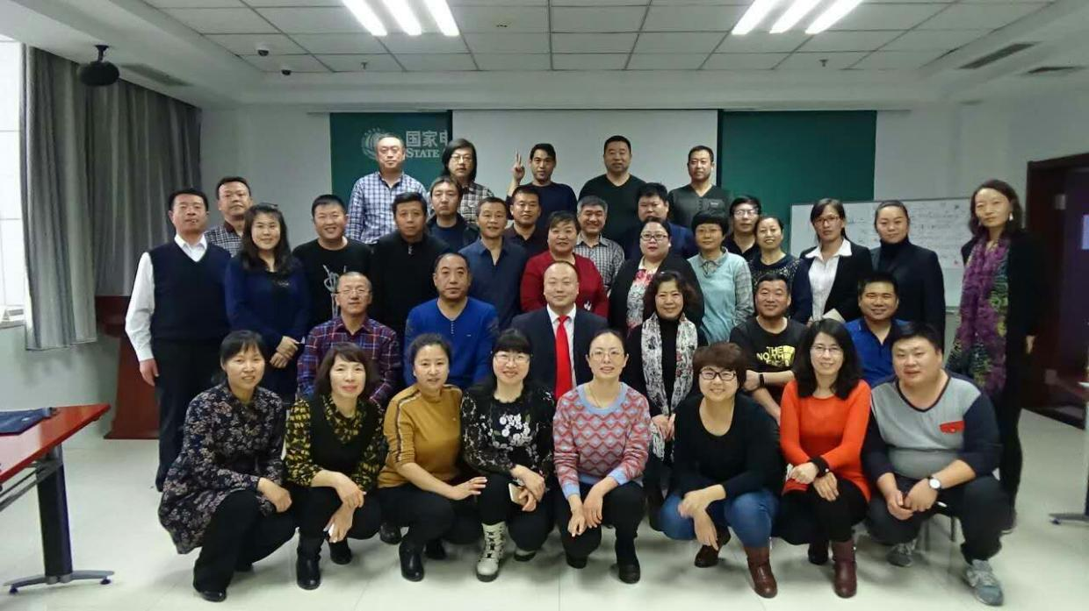

曹爱宏老师中国海油《TTT》授课合影
- 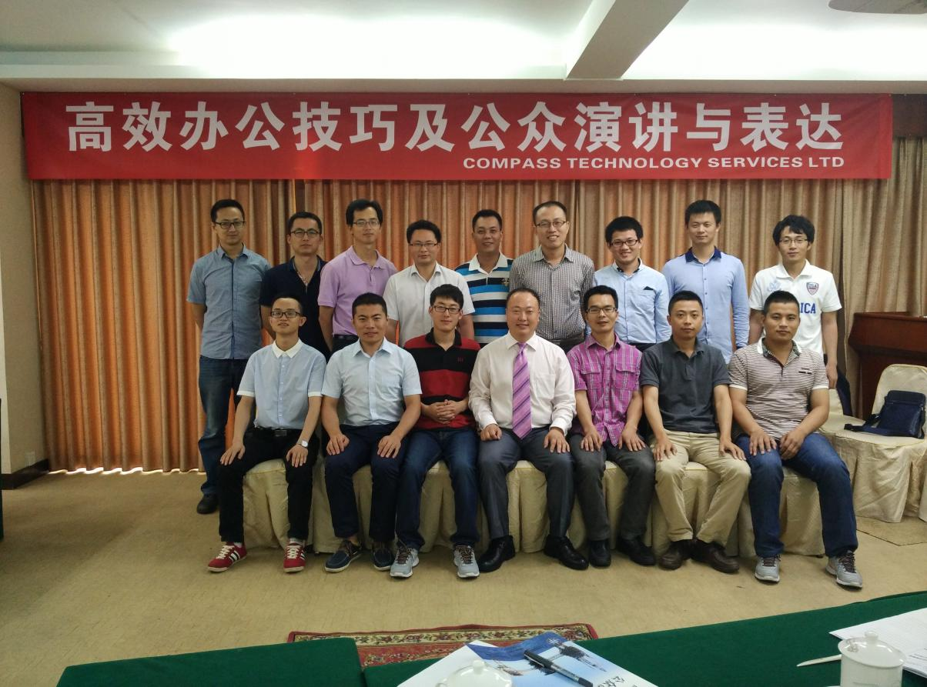

曹爱宏老师农行西藏分行《TTT--培训管理者培训管理及微课培训》授课合影

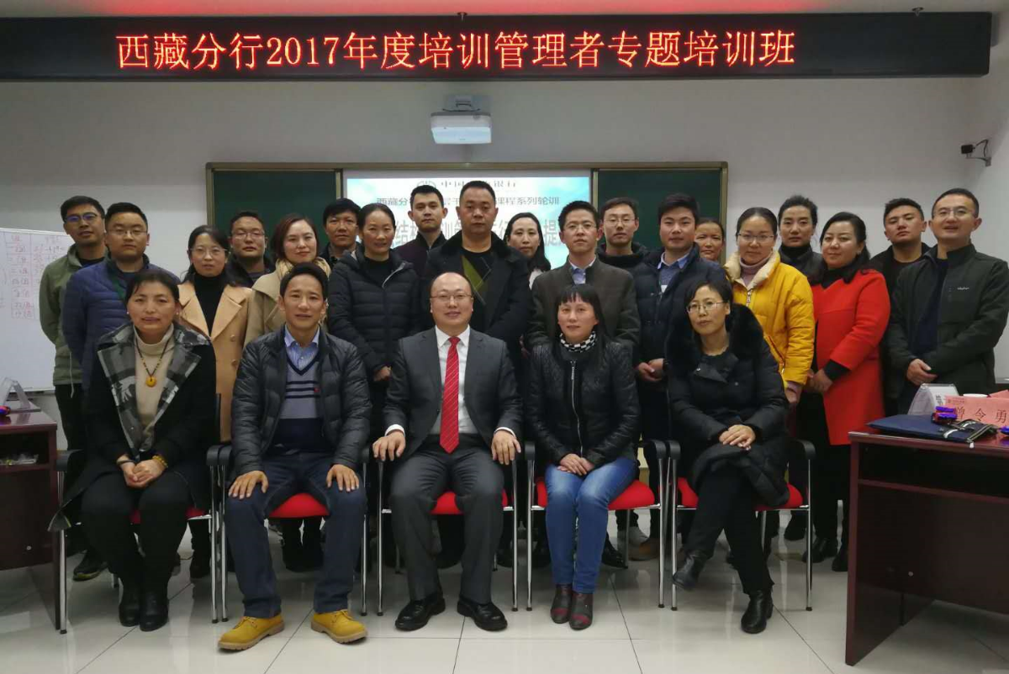

曹爱宏老师邮储银行内训师《TTT》培训
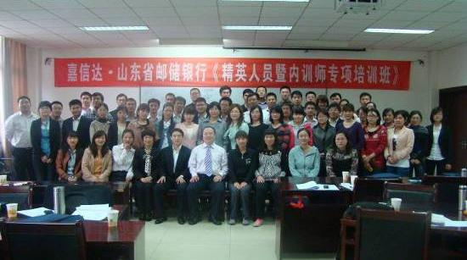

曹爱宏老师《TTT--微课设计》辅导中：
